
Resultaten Enquête Terminologiebronnen
november 2025
Inhoud
Inleiding en aanleiding 1
Samenvatting resultaten en conclusie 2
De overige uitslagen van de enquête 5

Inleiding en aanleiding
Bij het Regionaal Archief Nijmegen (RAN) zijn we bezig terminologiebronnen toe te voegen aan ons collectiebeheersysteem (CMS), Atlantis. Door bij het beschrijven van informatie in het CMS gebruik te maken van terminologiebronnen, kan:
- informatie worden gestandaardiseerd;
- gelinkt worden naar andere informatie;
- een andere schrijf- spellingswijze worden toegevoegd;
- onze informatie als rijkere data worden gedeeld;
- onze website worden verrijkt met aanvullende informatie;
- onze zoekfunctionaliteit worden verbeterd;
Dat doen we door steeds een ander onderdeel van Atlantis aan te pakken. Daarbij schonen we eerst de interne data (bijvoorbeeld door de schrijfwijze van een persoon of plaatsnaam te uniformiseren), en koppelen we vervolgens deze data aan een terminologiebron.
De vraag blijft welke terminologiebron het meest geschikt is voor welk onderdeel. Er zijn terminologiebronnen met termen die ook in andere terminologiebronnen voorkomen, terminologiebronnen waar je als gebruiker zelf bewerkingen gemakkelijk uit kan voeren en terminologiebronnen waarbij dat minder het geval is. Terminologiebronnen worden beter als meer organisaties er gebruik van maken, dus we hebben deze enquête uitgezet om helder te krijgen welke terminologiebronnen door welke instanties worden gebruikt. Daarnaast is het handig om te weten waar de kennis en ervaring zit op het gebied van implementatie.

Samenvatting resultaten en conclusie
Op 19 november hebben 56 personen gereageerd op de enquête (eenmaal is het dubbel ingevuld, vandaar de ‘57’ boven de grafieken op de volgende pagina). Onder de respondenten waren o.a. werknemers van musea, archieven, bibliotheken en gemeentes met soms maar één informatiemedewerker. In eerste instantie is voor het RAN vooral interessant wat andere archieven doen, maar ook archieven hebben soms museale objecten en bibliotheken in de collectie, dus input van andere instellingen is zeker relevant.
In figuur 1 op de volgende pagina is te zien welke terminologiebronnen door respondenten worden gebruikt die beschikbaar zijn via het Termennetwerk, plus enkele aanvullingen. De volgende terminologiebronnen zijn het meest in gebruik:
- Art& Architecture Thesaurus (AAT);
- Cultuurhistorische thesaurus;
- Gemeenschappelijke Thesaurus Audiovisuele Archieven (GTAA);
- Nederlandse Thesaurus van Auteursnamen;
- RKDartists;
- Wikidata;
- WO2-bronnen.
Van de 56 gaven 25 aan nog geen gebruik te maken van terminologiebronnen (die aangesloten zijn bij het termennetwerk. Ook werden er aanvullingen gedaan met terminologiebronnen die ten tijde van de enquête (nog) niet aan het termennetwerk waren toegevoegd.

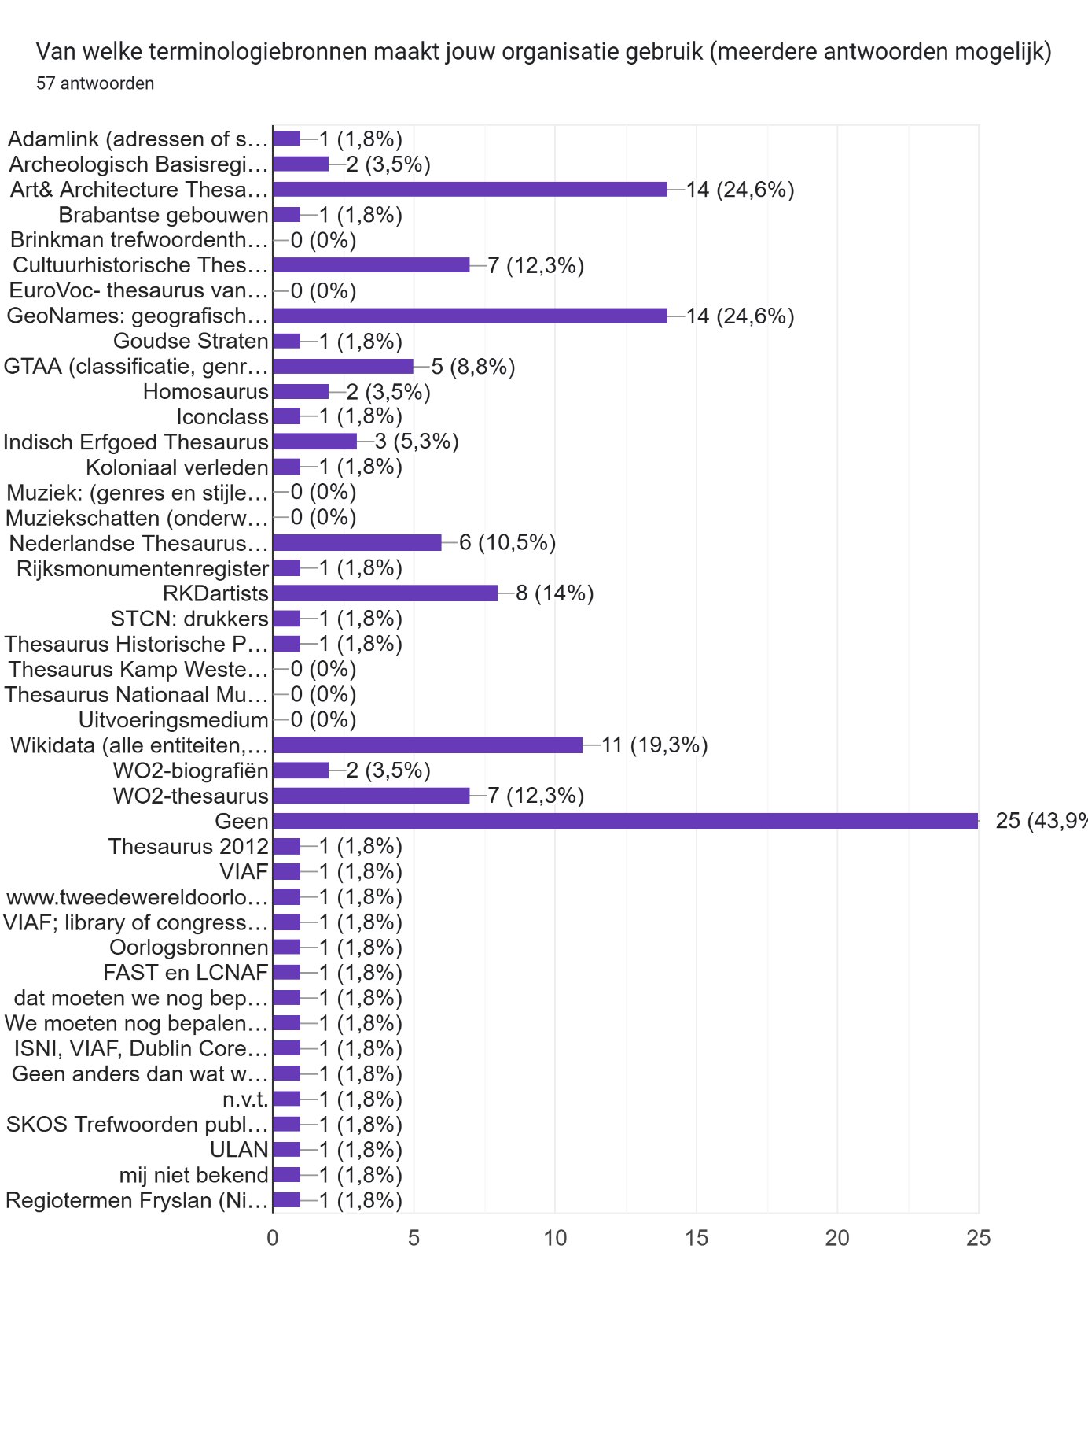
Figuur 1

Respondenten gaven ook aan wat voor terminologiebronnen bij hun weten nog niet bestaan, maar welke wel gewenst zouden zijn. Men is nog op zoek naar een terminologiebron voor:
- Categorieën van archiefbeschrijving, zoals documenttypen en rubrieken, of veel voorkomende beschrijvingen zoals ‘notulen’ en ‘financiën’, of andere verschillende soorten trefwoorden;
- Regio- en cultuurgebonden erfgoed. Niet alleen voor termen die betrekking hebben op de lokale geschiedenis, maar ook termen voor tuinbouw en landbouw – wat ook regio-gebonden is- werden genoemd. Culturele en religieuze minderheden zien zich niet altijd vertegenwoordigd in de bestaande bronnen;
- Materiaal en mediadragers.
Van de bovengenoemde suggesties bestaan in sommige gevallen al wel terminologiebronnen waarvan gebruik kan worden gemaakt, maar dat dit door respondenten wordt aangegeven laat zien dat de gebruiker nog niet altijd de juiste bron weet te vinden.
Een vraag ging over de status van implementatie bij anderen. Men kon vrij antwoorden, dus ter verduidelijking zijn deze antwoorden gecodeerd naar ‘gevorderd’, ‘zeer gevorderd’, ‘net begonnen’, ‘nog niet begonnen’ en ‘n.v.t’. Van de (op moment van eerste analyse) 53, zijn 7 van de instellingen gevorderd te noemen en 3 zeer gevorderd. Daarin zijn de instellingen meegerekend die al langer gebruik maken van een of meerdere terminologiebronnen en die zelf hebben ontwikkeld of niet.
Het merendeel is net begonnen (18, met het RAN erbij 19) of nog niet begonnen (17).
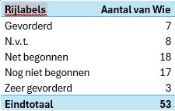
Figuur 2
De meesten zitten dus in hetzelfde schuitje, zijn net of nog niet begonnen en geven aan zoekende te zijn in het proces van implementatie. Gelukkig zijn er zo’n 10 instellingen waar we van kunnen leren.
Een groot deel van de respondenten gaf aan samen te willen nadenken over implementatie van terminologiebronnen. Op de netwerkdag ‘De ruggengraat van het verbinden. Werken met termen’ van maandag 17 november bleek ook dat het nodig is om afspraken te maken over welke bronnen we gaan gebruiken, gezamenlijk op te trekken in het aandragen van lacunes in terminologiebronnen en te werken aan standaardisering en harmonisering van de bronnen.
De online community KIA heeft themagroepen die samenwerking en kennisdeling faciliteert, en ik hoop ook dat we het gesprek verder kunnen zetten in de groep Systemen en Data: Entree - Systemen en data - KIA community

De overige uitslagen van de enquête

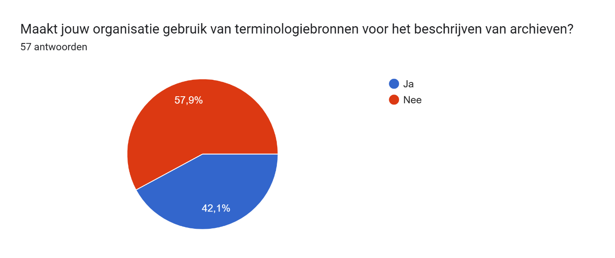

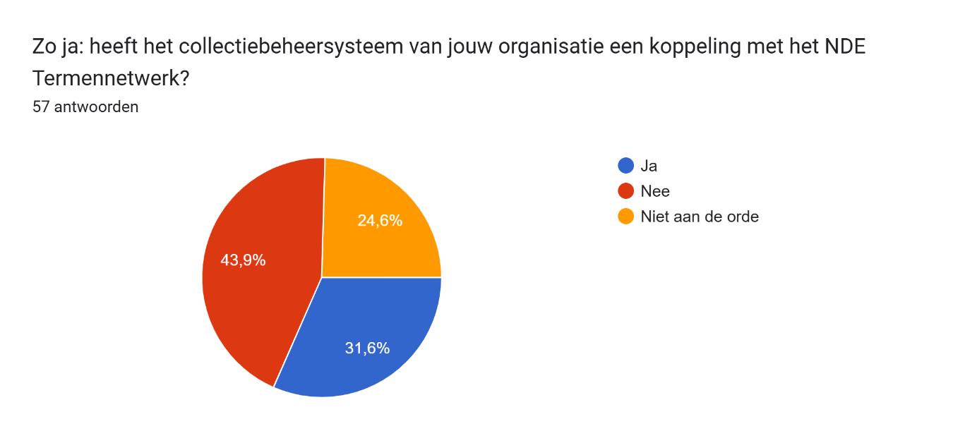
Als de opties ‘doen we al’ en ‘misschien’ beschikbaar waren had de volgende grafiek er misschien iets minder kleurrijk uitgezien:
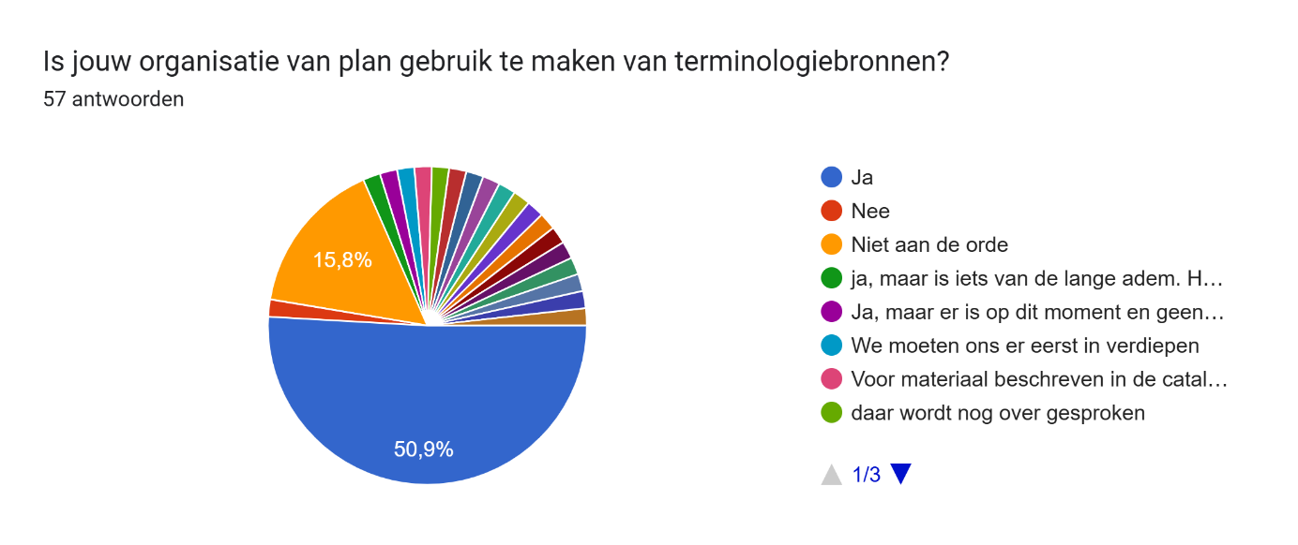
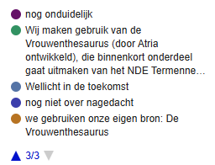
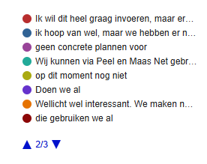

Op de waarom je gebruik zou maken van terminologiebronnen kwamen ook heel veel extra antwoorden. Om te beginnen ging driekwart voor ‘Verbetering van zoekfunctionaliteiten’, gevolgd door ‘Standaardisering van informatie’, 65% klikte ook op ‘Linken van informatie aan andere archiefinstellingen’. 35% was het eens met ‘Het verstrekken van aanvullende informatie.’ Nog interessante aanvullingen van de respondenten:
- Voor het maken van Linked data binnen de organisatie
- Standaardisering maakt het ook mogelijk om een verbeterde nadere toegang te bieden op informatie. Zo onderzoeken wij hoe we geografische data (zoals adressen) kunnen linken aan wikidata. De gekoppelde coördinaten zouden op een kaart getoond kunnen worden, waarmee we een meer gebruiksvriendelijke toegang in een kaartenviewer kunnen bieden naast de standaard archiefinventaris. Ook in het kader van inclusievere archiefbeschrijvingen zijn terminologiebronnen behulpzame tools. Idealiter levert zoeken op de oude term (bijv. 'politionele acties') dan nog wel de juiste resultaten op, maar is de term niet meer zichtbaar in de archiefbeschrijving (bv. aangepast naar Indonesische Onafhankelijkheidsoorlog)
- Ondersteuning van meertaligheid tijdens het zoeken
- Aanmoedigen van juist en divers taalgebruik
- Wij hebben als doel om informatie te halen uit andere terminologiebronnen zodat wij dat niet meer hoeven te beheren en er vanuit een betrouwbare gestandaardiseerde lijst wordt gewerkt
Wat voor terminologiebron zou je nog graag zien of zou er volgens jou/jouw organisatie nog moeten komen?
Rijlabels | Aantal van Wie
leeg | 28
Weet niet | 6
Er is voldoende keuze | 1
Categoriën archiefbeschrijving | 5
Specifiek erfgoed | 5
Soorten materiaal | 2
Betere koppeling met zaaksysteem of CMS | 1
Standaarden | 1
Geodetische Thesaurus | 1
Een terminologiebron aan de hand van veldnamen in Nederland. | 1
World Historical Gazetteer; Wikidata | 1
Ik denk dan onze aanpak ideaal is: zelf bronnen opbouwen en beheren in RDF. Hierdoor worden we nooit belemmerd door een ontbrekende rol, of -aannemelijker - een vanuit ons perspectief onvolledige thesaurus. | 1
Eindtotaal | 53

Is er nog iets wat je verder toe wil lichten?
- Zou graag meer info willen hebben over hoe andere organisaties hieraan zijn begonnen.
- Bij het beschrijven van archieven in Archivespace worden HOPE termen (http://www.peoplesheritage.eu/) toegevoegd. Een zeer beperkte lijst van termen. Voor boek, periodiek en beeld en geluid materiaal zijn onze eigen termen (in Evergreen ILS) deels gelinkt aan de bovenstaand aangevinkte thesauri.
- Ik vind het prima om hier aan mee te werken echter ik heb wel wat handvatten nodig
- De kern van deze Bijzondere Collecties wordt gevormd door diverse kloosterbibliotheken met boeken verzameld door jezuïeten, voornamelijk in de negentiende en twintigste eeuw. Het meest uitgebreid zijn de kloosterbibliotheken van de theologische en filosofische faculteiten, ooit gevestigd in Maastricht (Canisianum) en Nijmegen (Berchmanianum), en de bibliotheek van het voormalige Grootseminarie van Warmond.
- Het NDE deelde op een webinar, dat zij samen met onze cbs-leverancier hielden, een lijst met veel gebruikte terminologiebronnen binnen de erfgoedsector. Dat waren 10 thesauri uit het Termennetwerk. Misschien hebben jullie daar ook iets aan.
- Ik vind dat het hoeveelheid terminologiebronnen waarin dezelfde of vergelijkbare termen staan wel hoog is. Maakt het kiezen van de juiste bron en term voor gebruikers wel ingewikkeld.
- Het lijkt me goed dat we landelijk afspraken maken over hoe we werken omschrijven met terminologiebronnen. Dit is iets waar we nu ook mee bezig zijn met de taakgroep materialiteit (binnen de UKB netwerkgroep Gedrukte Werken). Dit niet zo zeer om dingen met elkaar te kunnen verbinden (het mooie van LOD is dat veel ontologieën al aan elkaar verbonden zijn - bijv. door het Termennetwerk), maar om items vindbaarder te maken voor de gebruiker. Zodat die uiteindelijk weet: Als ik zoek naar een bepaald type boekband met deze term, vind ik alle boeken met zo'n band bij verschillende instellingen.
- Wij/Ik zijn hier ook nog lerende in en zitten nog in de kinderschoenen
- Als Regiotermen Fryslan goed functioneert, kunnen we de terminologiebron toelichten.

